Santa Messa e conferimento dell’Accolitato
a Roberto Belloni
e a Riccardo Santagostino Baldi
e del Lettorato
a Carlo Maria Donati
e a d Alberto Manelli



La Chiesa è il nuovo popolo di Dio, all’interno del quale ognuno ha un compito ben preciso.
Lo Spirito Santo alimenta continuamente questa pluralità di servizi aggregando al Corpo di Cristo nuove membra che vengono rese partecipi della regalità del Signore Gesù. Essi sono carismi di cui lo Spirito si serve per l’edificazione del popolo di Dio attorno alla mensa della parola e del pane di vita.
Oggi la nostra Chiesa di Pavia vede elargiti questi doni ad alcuni giovani che sono in cammino verso il sacerdozio ministeriale.
Due riceveranno il ministero del Lettorato, altri due il ministero dell’Accolitato.

Ci raccogliamo in preghiera per risvegliare la nostra coscienza di essere pietre vive del Tempio del Signore, per ringraziarlo di questi doni che ancora concede per il bene della sua Chiesa.
Riti di Introduzione

Mentre i concelebranti si avviano all’Altare, si esegue il

Canto d’inizio
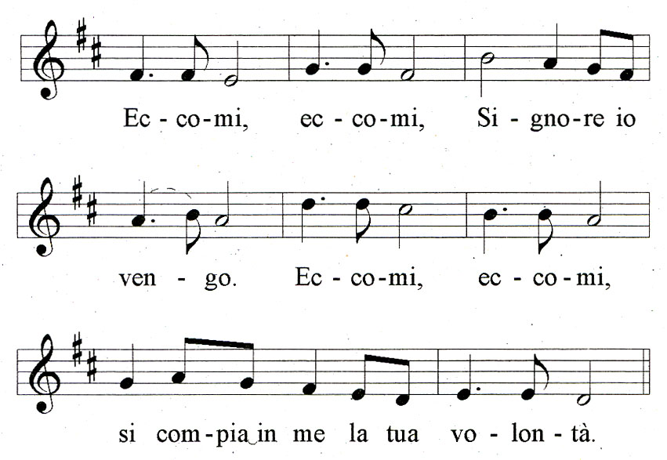
Nel mio Signore ho sperato e su di me si è chinato,
ha dato ascolto al mio grido, m'ha liberato dalla morte. Rit.

I miei piedi ha reso saldi, sicuri ha reso i miei passi.
Ha messo sulla mia bocca un nuovo canto di lode. Rit.

Il sacrificio non gradisci, ma m'hai aperto l'orecchio,
non hai voluto olocausti, allora ho detto: Io vengo! Rit.

Sul tuo libro di me è scritto: Si compia il tuo volere.
Questo, mio Dio, desidero, la tua legge è nel mio cuore. Rit.

La tua giustizia ho proclamato, non tengo chiuse le labbra.
Non rifiutarmi, Signore, la tua misericordia. Rit.

Il Vescovo
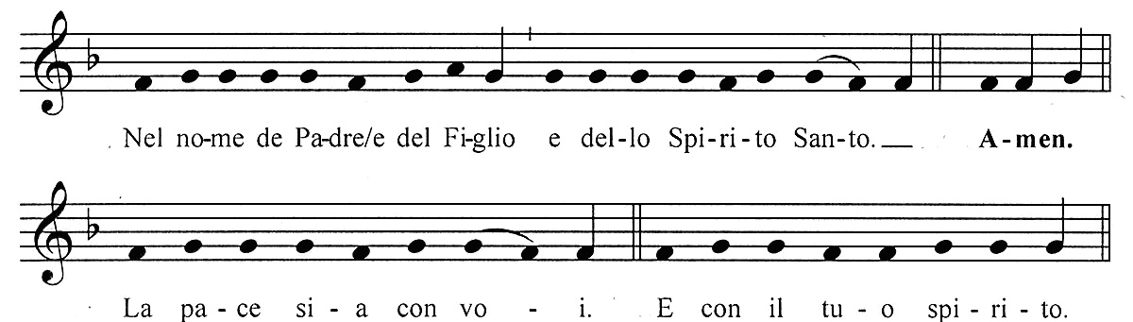
…introduce l’atto penitenziale
Il Signore Gesù, che ci invita alla mensa della Parola e dell’Eucaristia ci chiama alla conversione. Riconosciamo di essere peccatori e invochiamo con fiducia la misericordia di Dio.

… dopo una breve pausa di silenzio, tutti insieme dicono
Confesso a Dio onnipotente e a voi, fratelli,
che ho molto peccato in pensieri, parole, opere e omissioni,
per mia colpa, mia colpa, mia grandissima colpa,
e supplico la beata sempre vergine Maria, gli angeli, i santi e voi, fratelli,
di pregare per me il Signore Dio nostro.

Il Vescovo
Dio onnipotente abbia misericordia di noi,
perdoni i nostri peccati e ci conduca alla vita eterna.
R. Amen.

La schola e l’assemblea cantano alternativamente le invocazioni:

Kyrie

La schola: Kyrie eleison

L’assemblea:
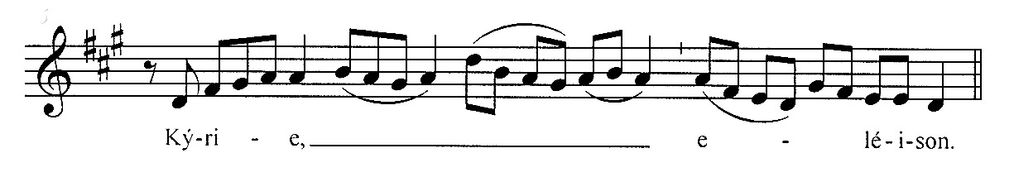

La schola: Christe eleison

L’assemblea:

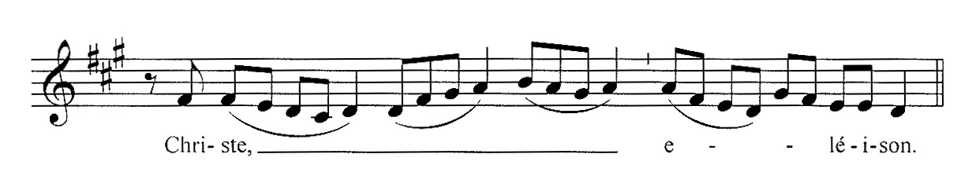
La schola: Kyrie eleison

L’assemblea: 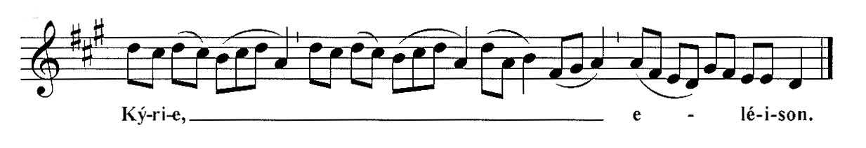

Gloria
(De Angelis)

Il Vescovo intona il Gloria in excelsis: la schola e l’assemblea lo cantano acclamando a Dio e a Cristo Signore.
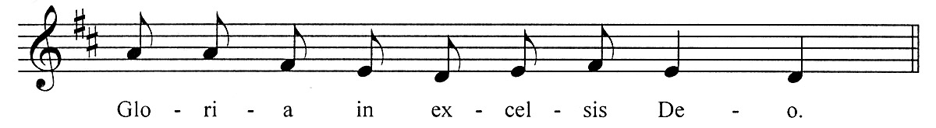
La schola: Et in terra pax hominibus bonae voluntatis.

L’assemblea:
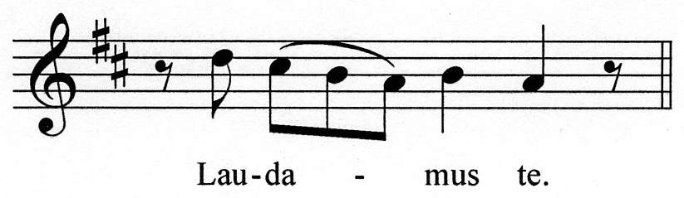

La schola: Benedicimus te.

L’assemblea:
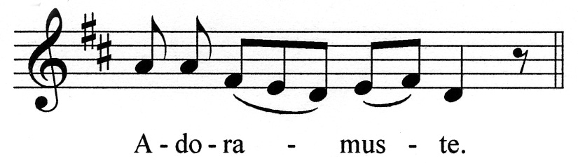

La schola: Glorificamus te.

L’assemblea:
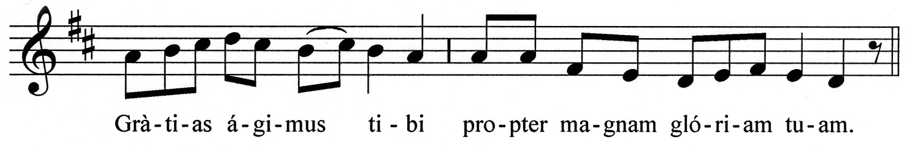

La schola: Domine Deus, Rex caelestis, Deus Pater omnipotens.

L’assemblea:
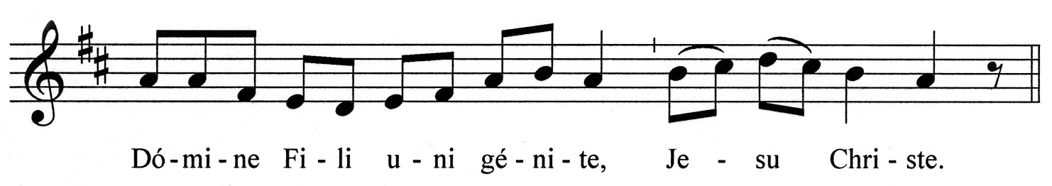
La schola: Domine Deus, Agnus Dei, Filius Patris.

L’assemblea:
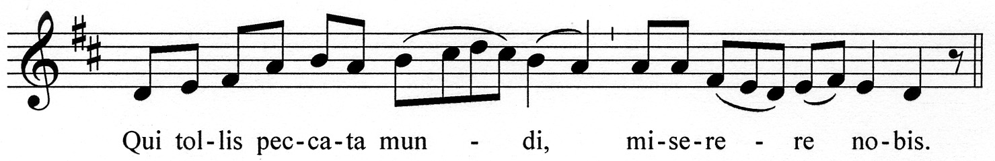
La schola: Qui tollis peccata mundi, suscipe deprecationem nostram.

L’assemblea:
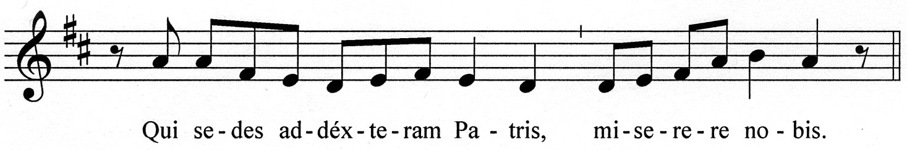

La schola: Quoniam tu solus Sanctus,

L’assemblea:
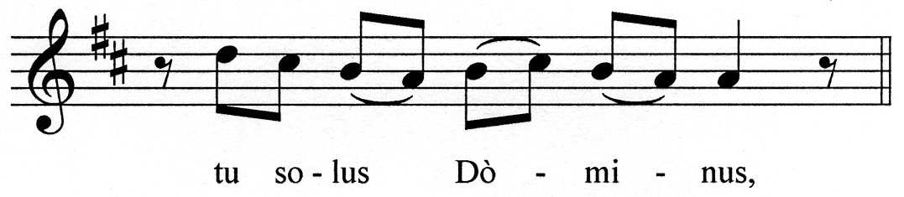

La schola: tu solus Altissimus, Jesu Christe,

L’assemblea:
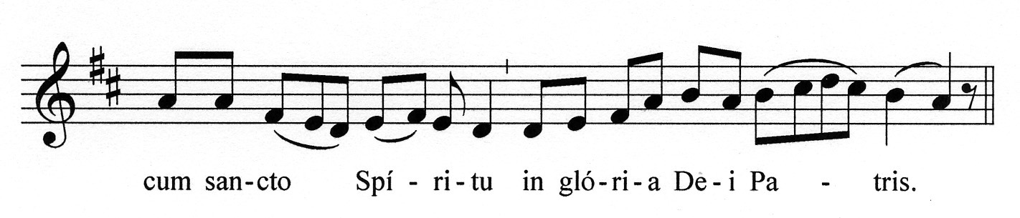

La schola e l’assemblea:
Amen.

Il Vescovo
Preghiamo.
O Padre, che provvedi alla tua Chiesa gli operai del Vangelo, effondi, in una rinnovata Pentecoste, il tuo Spirito di pietà e di fortezza, perchè susciti nel tuo popolo degni ministri dell’altare, annunziatori forti e miti della parola che ci salva.
Per il nostro Signore Gesù Cristo, tuo Figlio, che è Dio, e vive e regna con te, nell’unità dello Spirito Santo, per tutti i secoli dei secoli.

R. Amen.



Liturgia della Parola

Prima lettura

Dal primo libro dei Re 19, 4-8
In quei giorni, Elia si inoltrò nel deserto una giornata di cammino e andò a sedersi sotto un ginepro. Desideroso di morire, disse: «Ora basta, Signore! Prendi la mia vita, perché io non sono migliore dei miei padri». Si coricò e si addormentò sotto il ginepro. Allora, ecco un angelo lo toccò e gli disse: «Alzati e mangia!». Egli guardò e vide vicino alla sua testa una focaccia cotta su pietre roventi e un orcio d'acqua. Mangiò e bevve, quindi tornò a coricarsi. Venne di nuovo l'angelo del Signore, lo toccò e gli disse: «Su mangia, perché è troppo lungo per te il cammino». Si alzò, mangiò e bevve. Con la forza datagli da quel cibo, camminò per quaranta giorni e quaranta notti fino al monte di Dio, l'Oreb.
Parola di Dio.

R. Rendiamo grazie a Dio.

Salmo responsoriale

Il salmista dal Salmo 46
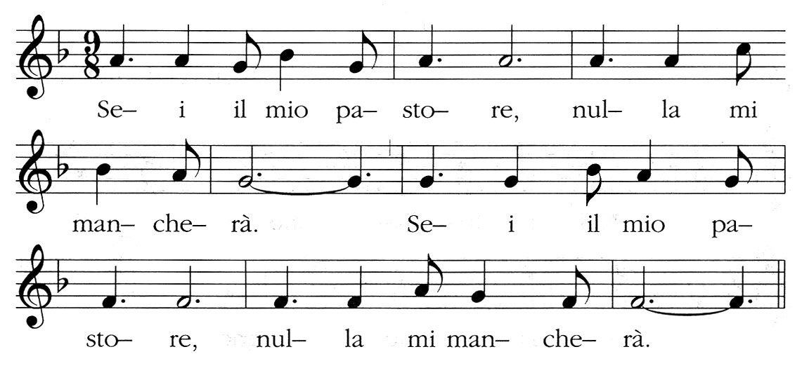
L’assemblea ripete:
Sei il mio pastore, nulla mi mancherà.
Sei il mio pastore, nulla mi mancherà.

Su pascoli erbosi il Signore mi fa riposare,
ad acque tranquille mi conduce.
Mi rinfranca, mi guida per il giusto cammino,
per amore del suo nome. R.
Se dovessi camminare in una valle oscura,
non temerei alcun male, perché tu sei con me.
Il tuo bastone e il tuo vincastro
mi danno sicurezza. R.

Davanti a me tu prepari una mensa
sotto gli occhi dei miei nemici;
cospargi di olio il mio capo.
Il mio calice trabocca. R.

Felicità e grazia mi saranno compagne
tutti i giorni della mia vita,
e abiterò nella casa del Signore
per lunghissimi anni. R.

Acclamazione al Vangelo

Mentre il libro dei Vangeli viene portato solennemente all’ambone, l’assemblea acclama il Cristo presente nella sua Parola.

La schola:
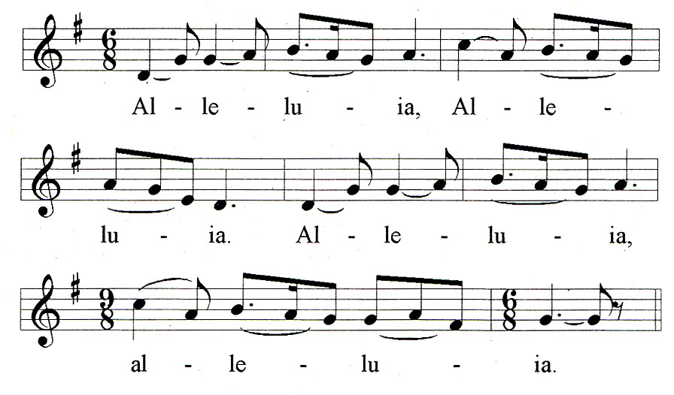

L’assemblea ripete: Alleluia, alleluia, alleluia.

La schola:
Il Cristo doveva patire e risorgere dai morti, Cf Lc 24,26
ed entrare così nella sua gloria.
La schola e l’assemblea:
Alleluia, alleluia, alleluia.

Vangelo

D. Il Signore sia con voi.
R. E con il tuo spirito.

Dal vangelo secondo Luca 24, 13-35
R. Gloria a te, o Signore.

In quel giorno, il primo della settimana, due discepoli erano in cammino per un villaggio distante circa sette miglia da Gerusalemme, di nome Emmaus, e conversavano di tutto quello che era accaduto. Mentre discorrevano e discutevano insieme, Gesù in persona si accostò e camminava con loro. Ma i loro occhi erano incapaci di riconoscerlo. Ed egli disse loro: «Che sono questi discorsi che state facendo fra voi durante il cammino?». Si fermarono, col volto triste; uno di loro, di nome Clèopa, gli disse: «Tu solo sei così forestiero in Gerusalemme da non sapere ciò che vi è accaduto in questi giorni?». Domandò: «Che cosa?». Gli risposero: «Tutto ciò che riguarda Gesù Nazareno, che fu profeta potente in opere e in parole, davanti a Dio e a tutto il popolo; come i sommi sacerdoti e i nostri capi lo hanno consegnato per farlo condannare a morte e poi l'hanno crocifisso. Noi speravamo che fosse lui a liberare Israele; con tutto ciò son passati tre giorni da quando queste cose sono accadute. Ma alcune donne, delle nostre, ci hanno sconvolti; recatesi al mattino al sepolcro e non avendo trovato il suo corpo, son venute a dirci di aver avuto anche una visione di angeli, i quali affermano che egli è vivo. Alcuni dei nostri sono andati al sepolcro e hanno trovato come avevan detto le donne, ma lui non l'hanno visto».
Ed egli disse loro: «Sciocchi e tardi di cuore nel credere alla parola dei profeti! Non bisognava che il Cristo sopportasse queste sofferenze per entrare nella sua gloria?». E cominciando da Mosè e da tutti i profeti spiegò loro in tutte le Scritture ciò che si riferiva a lui. Quando furon vicini al villaggio dove erano diretti, egli fece come se dovesse andare più lontano. Ma essi insistettero: «Resta con noi perché si fa sera e il giorno gia volge al declino». Egli entrò per rimanere con loro. Quando fu a tavola con loro, prese il pane, disse la benedizione, lo spezzò e lo diede loro. Allora si aprirono loro gli occhi e lo riconobbero. Ma lui sparì dalla loro vista. Ed essi si dissero l'un l'altro: «Non ci ardeva forse il cuore nel petto mentre conversava con noi lungo il cammino, quando ci spiegava le Scritture?». E partirono senz'indugio e fecero ritorno a Gerusalemme, dove trovarono riuniti gli Undici e gli altri che erano con loro, i quali dicevano: «Davvero il Signore è risorto ed è apparso a Simone». Essi poi riferirono ciò che era accaduto lungo la via e come l'avevano riconosciuto nello spezzare il pane.
Parola del Signore.
R. Lode a te, o Cristo.

Presentazione dei candidati al ministero dei Lettori

Diacono
Si presentino i candidati al ministero di Lettore:
- Carlo Maria Donati
- Alberto Manelli.

Ciascun candidato risponde: Eccomi. Quindi va davanti al Vescovo e fa inchino.

Presentazione dei candidati al ministero degli Accoliti

Diacono
Si presentino i candidati al ministero di Accolito:
- Roberto Belloni
- Riccardo Santagostino Baldi.

Ciascun candidato risponde: Eccomi. Quindi va davanti al Vescovo e fa inchino.

Omelia

Esortazione ai candidati al ministero dei Lettori

Il Vescovo si rivolge loro con queste parole

Figli carissimi, Dio nostro Padre ha rivelato il mistero della nostra salvezza e lo ha portato a compimento per mezzo del suo Figlio Gesù Cristo fatto uomo, il quale, dopo averci detto e dato tutto, ha trasmesso alla sua Chiesa il compito di annunziare il Vangelo a ogni creatura.
E ora voi diventando Lettori, cioè annunziatori della parola di Dio, siete chiamati a collaborare a questo impegno primario nella Chiesa e perciò sarete investiti di un particolare ufficio, che vi mette a servizio della fede, la quale ha la sua radice e il suo fondamento nella parola di Dio. Proclamerete la parola di Dio nell’assemblea liturgica; educherete alla fede i fanciulli e gli adulti e li guiderete a ricevere degnamente i Sacramenti; porterete l’annunzio missionario del Vangelo di salvezza agli uomini che ancora non lo conoscono.
Attraverso questa via e con la vostra collaborazione molti potranno giungere alla conoscenza del Padre e del suo Figlio Gesù Cristo, che egli ha mandato, e così otterranno la vita eterna.
È quindi necessario che, mentre annunziate agli altri la parola di Dio, sappiate accoglierla in voi stessi con piena docilità allo Spirito Santo; meditatela ogni giorno per acquistarne una conoscenza sempre più viva e penetrante, ma soprattutto rendete testimonianza con la vostra vita al nostro Salvatore Gesù Cristo.

Preghiera di benedizione

Il Vescovo invita i fedeli alla preghiera con queste parole
E ora supplichiamo Dio Padre,
perché benedica questi nostri fratelli
scelti per il ministero di Lettore.
Nel fedele compimento del suo ufficio
annunzino il Cristo e diano gloria al Padre che è nei cieli.

Tutti pregano per breve tempo in silenzio.

Quindi il Vescovo prosegue
O Dio, fonte di bontà e di luce,
che hai mandato il tuo Figlio, parola di vita,
per rivelare agli uomini il mistero del tuo amore,
benedici  questi tuoi figli eletti al ministero di Lettori.
Fa’ che nella meditazione assidua della tua Parola
ne siano intimamente illuminati
per diventarne fedeli annunziatori ai loro fratelli.
Per Cristo nostro Signore.
R. Amen.
Riti Esplicativi

Consegna della Sacra Scrittura

Ciascun Lettore riceve dal Vescovo il libro della Sacra Scrittura ad indicare il suo nuovo impegno ad essere evangelizzatore e catechista.
Ricevi il libro delle sante Scritture
e trasmetti fedelmente la parola di Dio,
perché germogli e fruttifichi nel cuore degli uomini.

Lettore: Amen.

Esortazione ai candidati al ministero degli Accoliti

Il Vescovo si rivolge loro con queste parole
Figli carissimi, scelti per esercitare il servizio di Accolito, parteciperete in modo particolare al ministero della Chiesa: Essa infatti ha il vertice e la fonte della sua vita nell’Eucaristia, mediante la quale si edifica e cresce come popolo di Dio.
A voi è affidato il compito di aiutare i presbiteri e i diaconi nello svolgimento delle loro funzioni, e come ministri straordinari potrete distribuire l’Eucaristia a tutti i fedeli, anche infermi.
Questo ministero vi impegna a vivere sempre più intensamente il sacrificio del Signore e a conformarvi sempre più il vostro essere e il vostro operare. Cercate di comprenderne il profondo significato per offrirvi ogni giorno in Cristo come sacrificio spirituale gradito a Dio.
Non dimenticate che, per il fatto di partecipare con i vostri fratelli all’unico pane, formate con essi un unico corpo.
Amate di amore sincero il corpo mistico del Cristo, che è il popolo di Dio, soprattutto i poveri e gli infermi. Attuerete così il comandamento nuovo che Gesù diede agli Apostoli nell’ultima cena: Amatevi l’un l’altro, come io ho amato voi.

Preghiera di benedizione

Il Vescovo invita i fedeli alla preghiera con queste parole
E ora , preghiamo umilmente Dio nostro Padre,
perché questi nostri fratelli scelti per il ministero di Accolito
ricevano con abbondanza la sua benedizione
e siano confermati nel fedele servizio della Chiesa.

Tutti pregano per breve tempo in silenzio.

Quindi il Vescovo prosegue:
Padre clementissimo,
che per mezzo del tuo unico Figlio,
hai messo l’Eucaristia nelle mani della Chiesa,
benedici  questi tuoi figli eletti al ministero di Accoliti.
Fa’ che, assidui nel servizio dell’altare,
distribuiscano fedelmente il pane della vita ai loro fratelli
e crescano continuamente nella fede e nella carità
per l’edificazione del tuo Regno.
Per Cristo nostro Signore.
R. Amen.

Riti esplicativi

Consegna del pane

Ciascun accolito si accosta al Vescovo, che gli consegna la patena con il pane da consacrare, dicendo:
Ricevi il vassoio con il pane per la celebrazione dell’Eucaristia, e la tua vita sia degna del servizio alla mensa del Signore e della Chiesa.
Accolito: Amen.

Preghiera dei fedeli

Il Vescovo
Il Signore Gesù è il principio della creazione nuova; in lui ogni uomo si apre alla fiducia e alla speranza.
Con questo spirito rivolgiamo al Padre la nostra preghiera.

Il diacono
Preghiamo insieme e diciamo: Ascoltaci, Signore!
R. Ascoltaci, Signore!

- Per il Santo Padre Benedetto affinché, fortificato dallo Spirito di verità, annunci sempre la speranza nuova che scaturisce dalla Pasqua di Cristo, preghiamo

- Per la Chiesa che è in Pavia affinché nella pluralità dei carismi e ministeri sappia sempre essere, nella carità, riflesso e immagine del volto dell’unico Signore e maestro, preghiamo.

- Per gli uomini e i popoli che sono provati dalla guerra e dalla sofferenza affinché la nostra preghiera li accompagni e la nostra carità li sostenga, preghiamo.

- Per Roberto, Riccardo, Carlo e Alberto affinché sappiano vivere in pienezza il servizio che oggi la Chiesa ha loro affidato e ne rendano testimonianza sincera, preghiamo.

- Per i giovani che si interrogano sul progetto di Dio su di loro affinché non abbiano timore della risposta alla chiamata del Signore e si lascino guidare dall’azione dello Spirito Santo, preghiamo.
- Per questa nostra assemblea affinché il Signore, che scruta gli animi e conosce le sofferenze e le speranze di tutti, ascolti le preghiere che ciascuno gli eleva dall’intimità del proprio cuore, preghiamo.

Il Vescovo
Ascolta, o Padre, la nostra preghiera e custodisci in noi i doni del tuo Spirito; fa’ che ogni uomo conosca te, unico vero Dio, e colui che hai mandato, Gesù Cristo tuo Figlio.
Egli vive e regna nei secoli dei secoli.

R. Amen
Liturgia Eucaristica

Mentre vengono portate all’Altare le offerte per il sacrificio, l’organo esegue un brano musicale

Il Vescovo
Pregate, fratelli, perché il mio e il vostro sacrificio
sia gradito a Dio, Padre onnipotente.

R. Il Signore riceva dalle tue mani questo sacrificio
a lode e gloria del suo nome,
per il bene nostro e di tutta la sua santa Chiesa.

Orazione sulle offerte

Il Vescovo
Guarda con bontà, Signore, le preghiere e le offerte del tuo popolo: moltiplica i dispensatori dei tuoi misteri e rendili perseveranti nel tuo amore. Per Cristo nostro Signore.
R. Amen.

Preghiera Eucaristica

Prefazio

Il Vescovo invita l’assemblea a innalzare il cuore verso il Signore nell’orazione e nell’azione di grazie e l’associa a sé nella solenne preghiera che, a nome di tutti, rivolge al Padre per mezzo di Gesù Cristo nello Spirito Santo.

Il Vescovo
Il Signore sia con voi.
R. E con il tuo spirito.

V. In alto i nostri cuori.
R. Sono rivolti al Signore.

V. Rendiamo grazie al Signore, nostro Dio.
R. E’ cosa buona e giusta.

V. È veramente cosa buona e giusta
lodarti e ringraziarti,
Padre santo, Dio onnipotente e misericordioso,
da cui proviene ogni paternità,
nella comunione di un solo Spirito.
In Cristo tuo Figlio, eterno sacerdote,
servo obbediente,
pastore dei pastori,
hai posto la sorgente di ogni ministero
nella vivente tradizione apostolica
del tuo popolo pellegrinante nel tempo.
Con la varietà dei doni e dei carismi
tu scegli e costituisci i dispensatori dei santi misteri,
perché in ogni parte della terra
sia offerto il sacrificio perfetto
e con la parola e i Sacramenti
si edifichi la Chiesa,
comunità della nuova alleanza,
tempio della tua lode.
Per questo mistero di salvezza,
uniti agli angeli e ai santi,
cantiamo con gioia
l’inno della tua gloria:

Sanctus
(De Angelis)

La schola: Sanctus

L’assemblea:
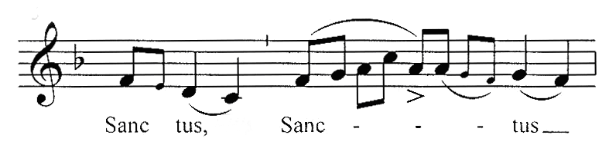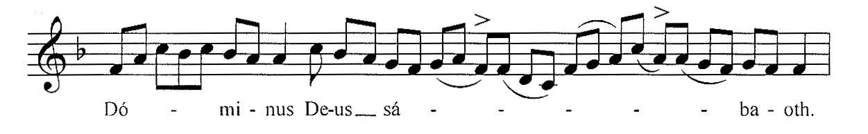
La schola: Pleni sunt caeli et terra gloria tua.

L’assemblea:
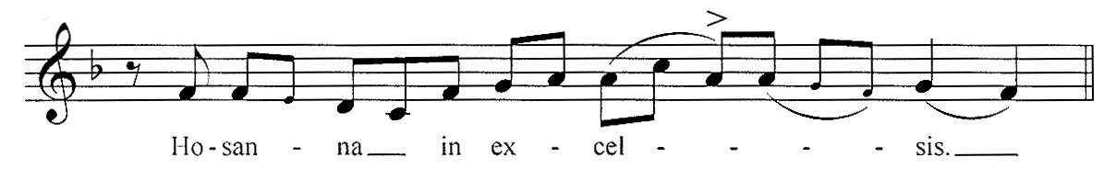
La schola: Benedictus qui venit in nomine Domini.

L’assemblea:
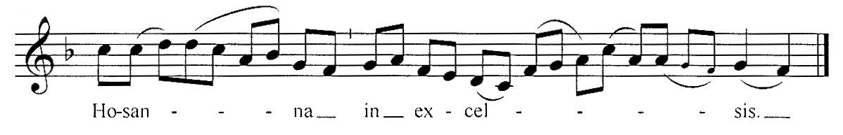

Lode a Dio da parte delle creature e del popolo ecclesiale e invocazione dello Spirito perché consacri i doni.

CP. Padre veramente santo, fonte di ogni santità,

CC. santifica questi doni con l’effusione del tuo Spirito,
perché diventino per noi
il corpo e  il sangue di Gesù Cristo nostro Signore.
Egli, offrendosi liberamente alla sua passione,
prese il pane e rese grazie,
lo spezzò, lo diede ai suoi discepoli, e disse:

Prendete, e mangiatene tutti:
questo è il mio corpo
offerto in sacrificio per voi.

Dopo la cena, allo stesso modo,
prese il calice e rese grazie,
lo diede ai suoi discepoli, e disse:

Prendete, e bevetene tutti:
questo è il calice del mio sangue
per la nuova ed eterna alleanza,
versato per voi e per tutti
in remissione dei peccati.
Fate questo in memoria di me.
Il Vescovo
Mistero della fede.

L’assemblea canta

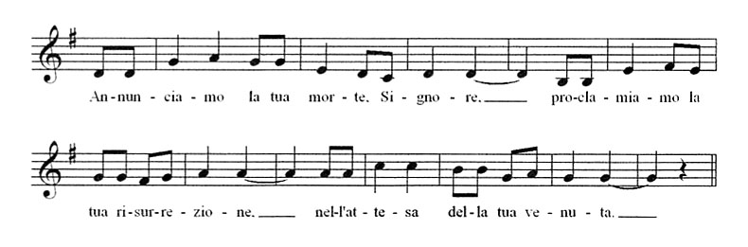

CC. Celebrando il memoriale
della morte e risurrezione del tuo Figlio,
ti offriamo, Padre,
il pane della vita e il calice della salvezza,
e ti rendiamo grazie
per averci ammessi alla tua presenza
a compiere il servizio sacerdotale.
Ti preghiamo umilmente:
per la comunione al corpo e al sangue di Cristo
lo Spirito Santo ci riunisca in un solo corpo.

1C. Ricordati, Padre, della tua Chiesa
diffusa su tutta la terra:
rendila perfetta nell’amore
in unione con il nostro Papa Benedetto,
il nostro Vescovo Giovanni,
e tutto l’ordine sacerdotale.

2C. Ricordati dei nostri fratelli,
che si sono addormentati
nella speranza della risurrezione,
e di tutti i defunti che si affidano alla tua clemenza:
ammettili a godere la luce del tuo volto.
Di noi tutti abbi misericordia:
donaci di aver parte alla vita eterna,
insieme con la beata Maria,
Vergine e Madre di Dio,
con gli apostoli e tutti i santi,
che in ogni tempo ti furono graditi:
e in Gesù Cristo tuo Figlio canteremo la tua gloria.

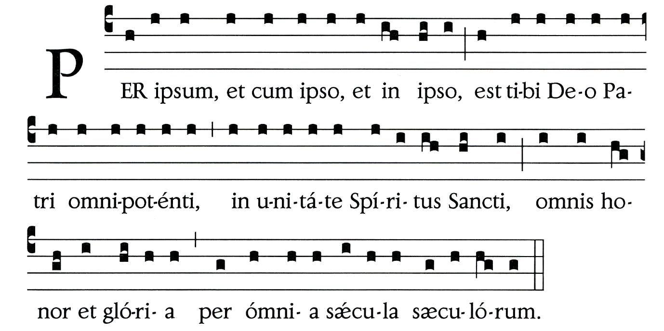
CC.

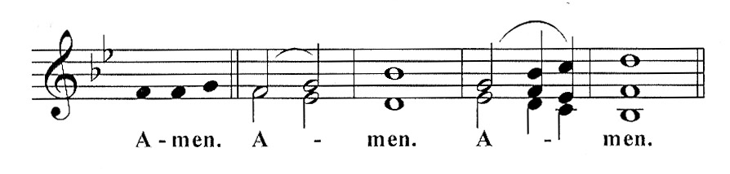

Riti di Comunione

I nuovi Lettori e i nuovi Accoliti salgono in presbiterio e si dispongono dietro al Vescovo.

Preghiera del Signore

Il Vescovo
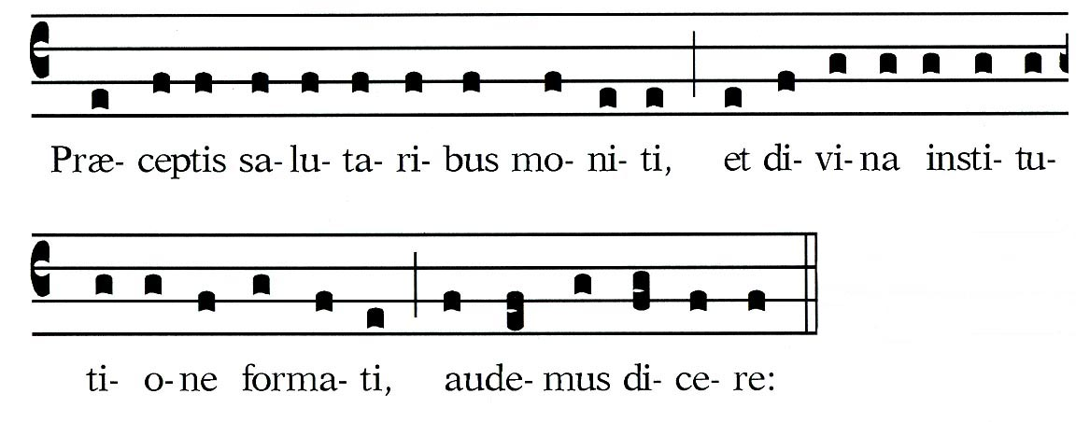

L’assemblea canta
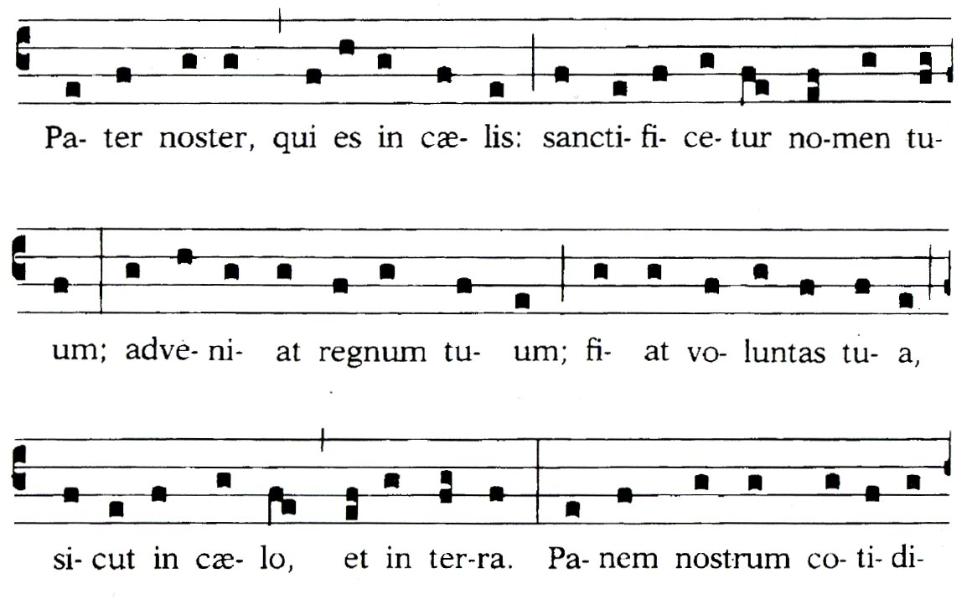
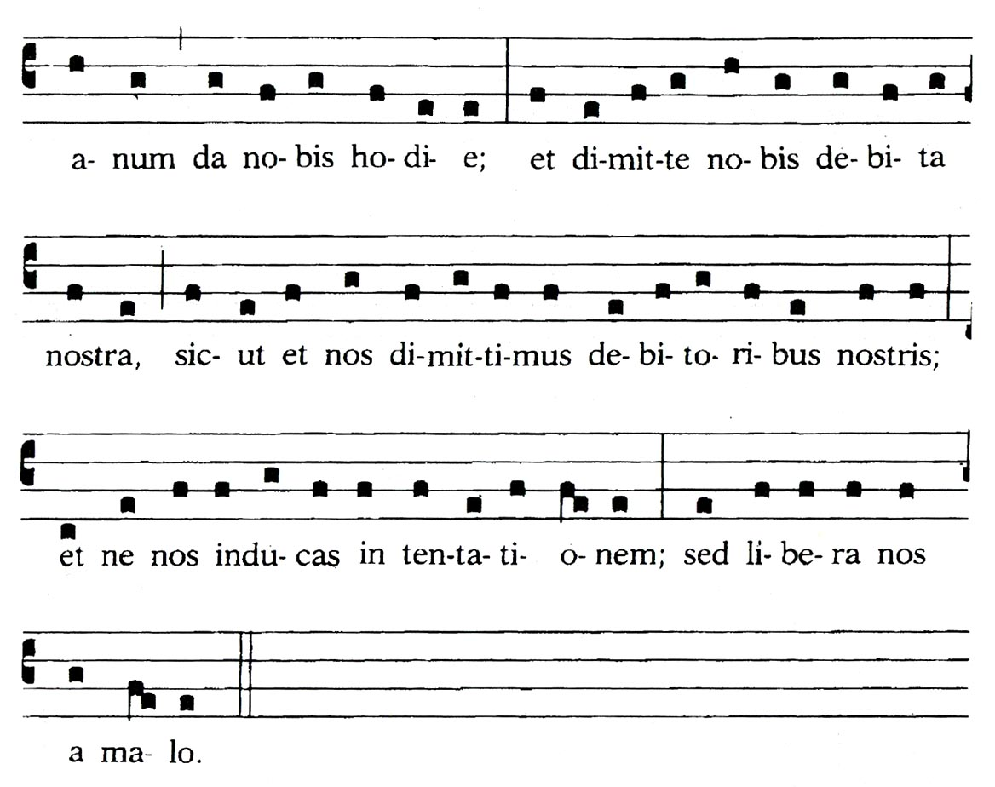
Il Vescovo
Liberaci, o Signore, da tutti i mali, concedi la pace ai nostri giorni, e con l’aiuto della tua misericordia vivremo sempre liberi dal peccato e sicuri da ogni turbamento, nell’attesa che si compia la beata speranza e venga il nostro salvatore Gesù Cristo.
R. Tuo è il regno, tua la potenza e la gloria nei secoli.

Rito della pace

Il Vescovo
Signore Gesù Cristo, che hai detto ai tuoi apostoli: “Vi lascio la pace, vi do la mia pace”, non guardare ai nostri peccati, ma alla fede della tua Chiesa, e donale unità e pace secondo la tua volontà.
Tu che vivi e regni nei secoli dei secoli.
R. Amen.

Il Vescovo
La pace del Signore sia sempre con voi.
R. E con il tuo spirito.

Il diacono
Scambiatevi un segno di pace.

Il Vescovo scambia con i nuovi Accoliti e i nuovi Lettori un gesto di pace.

I presenti si scambiano un gesto di pace, come segno di comunione fraterna.

Mentre il Vescovo spezza il pane eucaristico, si canta:

Agnus Dei

La schola: Agnus Dei, qui tollis peccata mundi

L’assemblea:
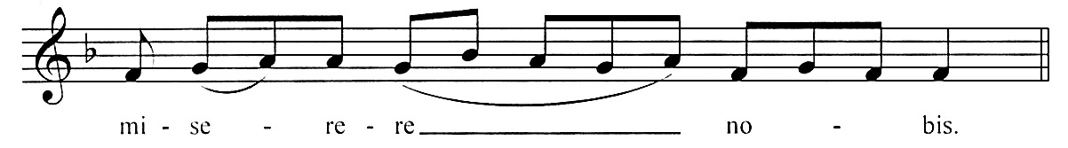
La schola: Agnus Dei, qui tollis peccata mundi

L’assemblea:
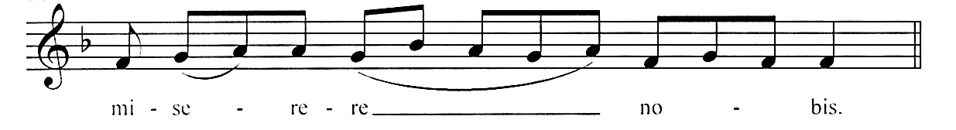
La schola:
Agnus Dei, qui tollis peccata mundi

L’assemblea:
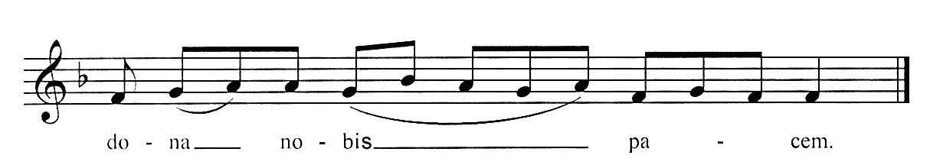
Il Vescovo
Beati gli invitati alla Cena del Signore.
Ecco l’Agnello di Dio, che toglie i peccati del mondo.
R. O Signore, non sono degno di partecipare alla tua mensa: ma di’ soltanto una parola e io sarò salvato.

I concelebranti si comunicano al Corpo e al Sangue di Cristo.

l nuovi Accoliti e i nuovi Lettori ricevono dal Vescovo la comunione sotto le due specie, quindi tornano al loro posto.

Anche i fedeli ricevono la comunione.

Canti di comunione

Canto 1:
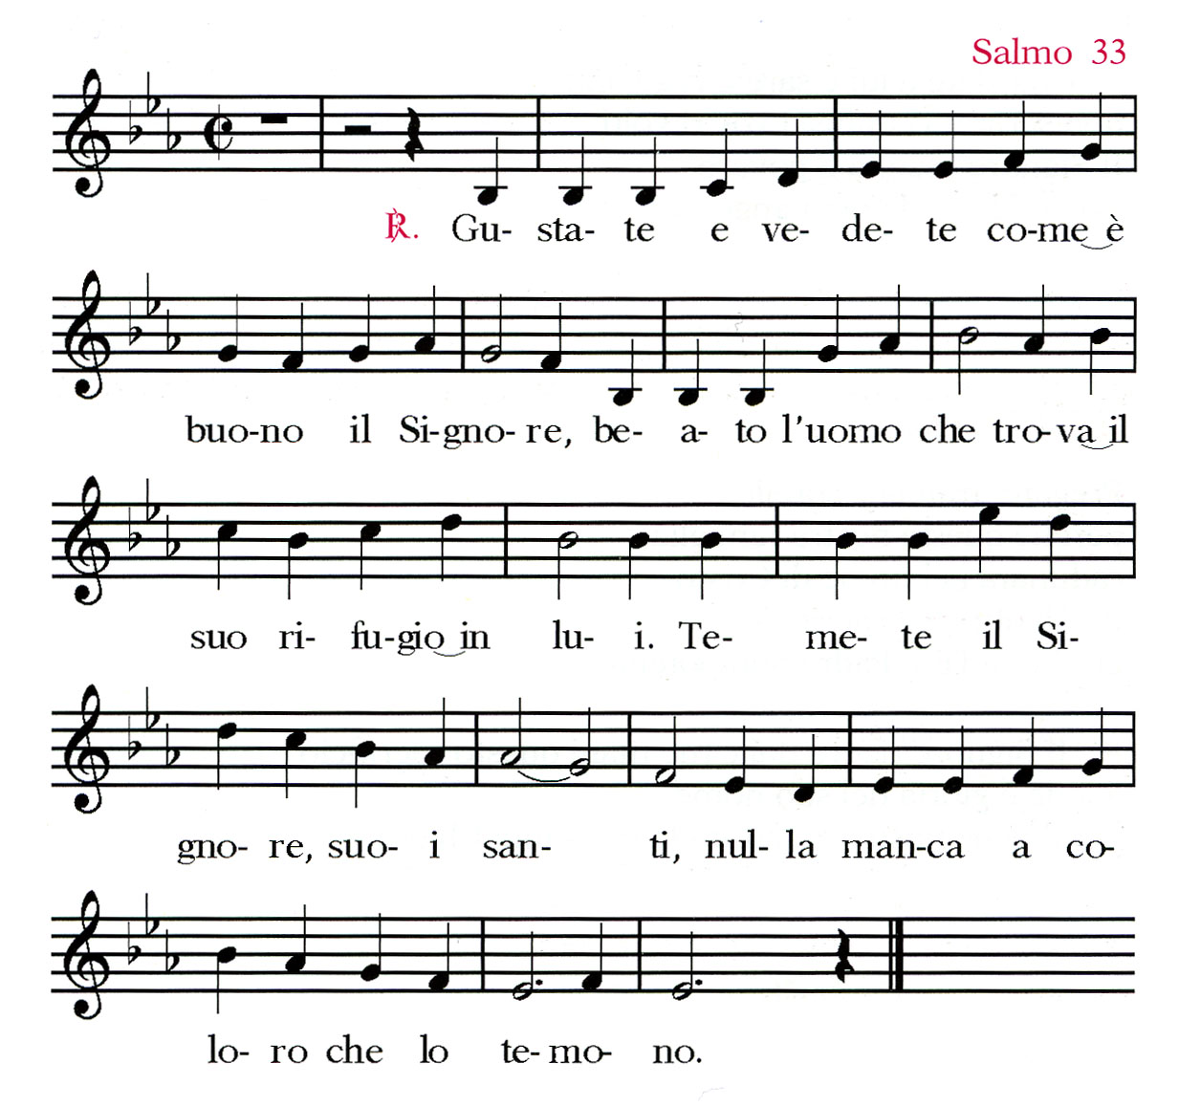
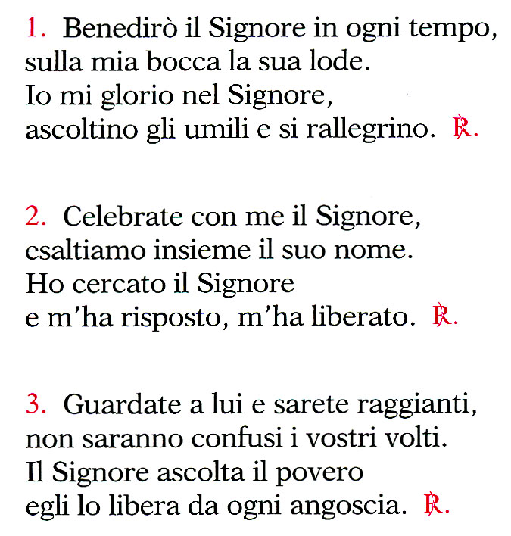

Canto 2:

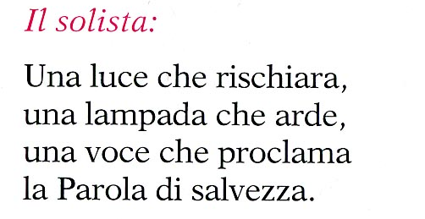

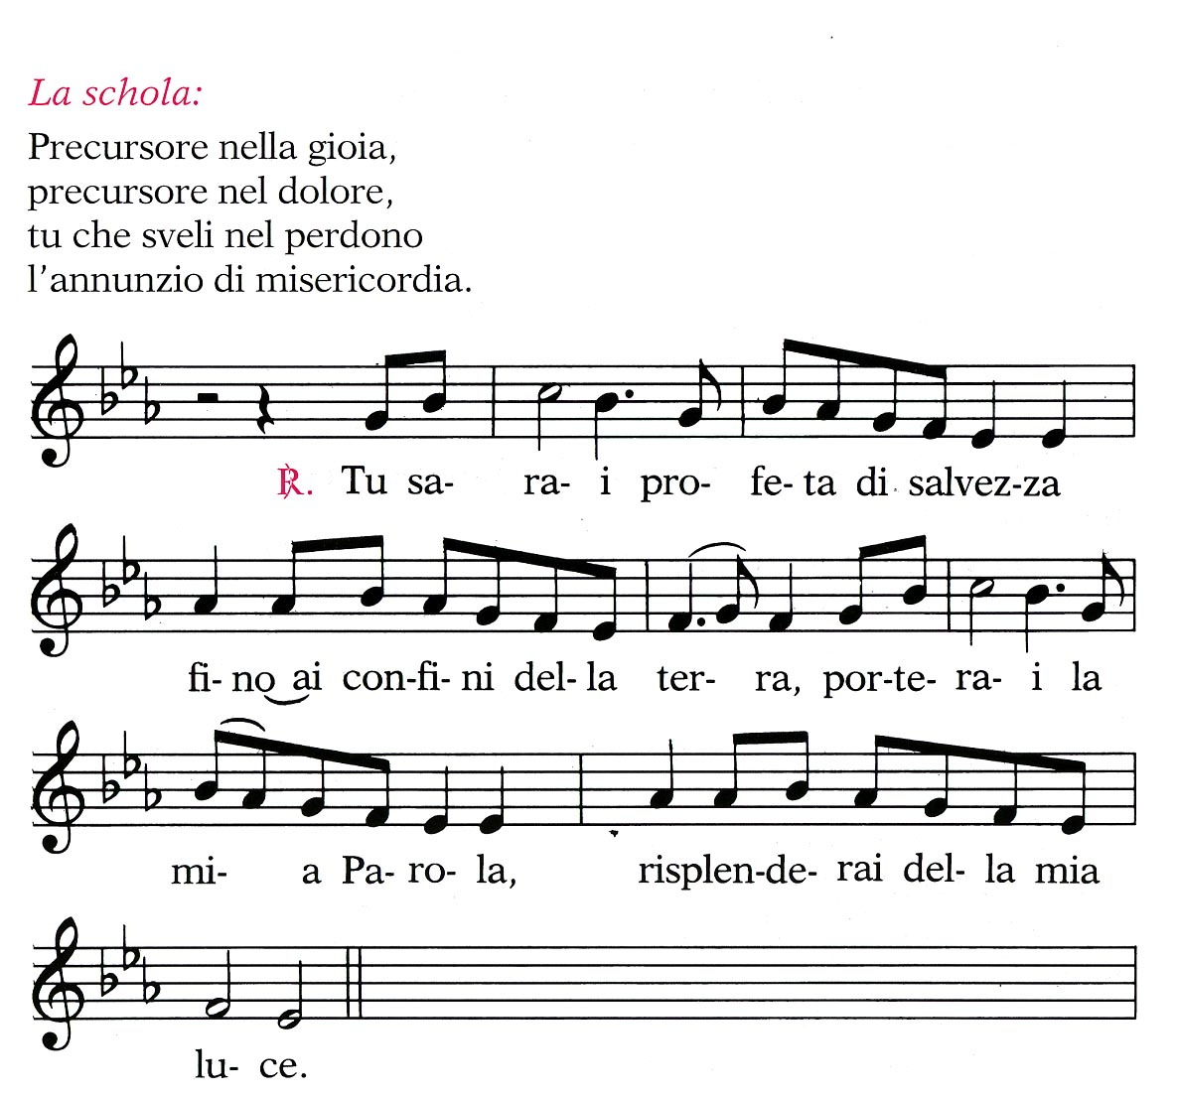

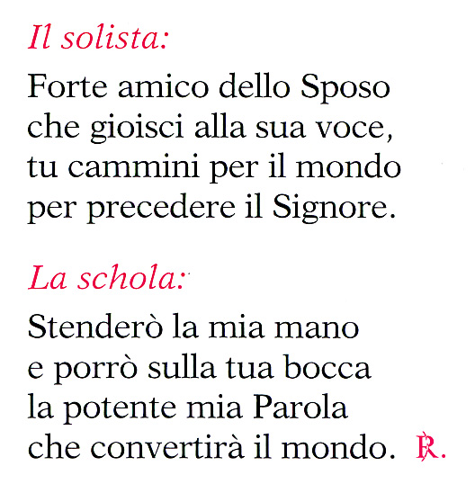

Orazione dopo la comunione

Il Vescovo
Preghiamo.
O Dio, che ci hai nutriti di Cristo, pane vivo,
fà maturare, con la forza di questo sacramento,
i germi di vocazione che a piene mani
tu semini nel campo della Chiesa,
perchè molti scelgano come ideale di vita
di servire te nei loro fratelli. Per Cristo nostro Signore.

R. Amen.
Riti di Conclusione

Benedizione
Il Vescovo:
Il Signore sia con voi.
L’assemblea:
E con il tuo Spirito
Il Vescovo:
Sia benedetto il nome del Signore.

L’assemblea:
Ora e sempre.

Il Vescovo:
Il nostro aiuto è nel nome del Signore.

L’assemblea:
Egli ha fatto cielo e terra.

Il Vescovo:
Vi benedica Dio onnipotente,
Padre  e Figlio  e Spirito  Santo.

L’assemblea:
Amen.

Il diacono:
La messa è finita andate in pace.

L’assemblea:
Rendiamo grazie a Dio.

Canto finale

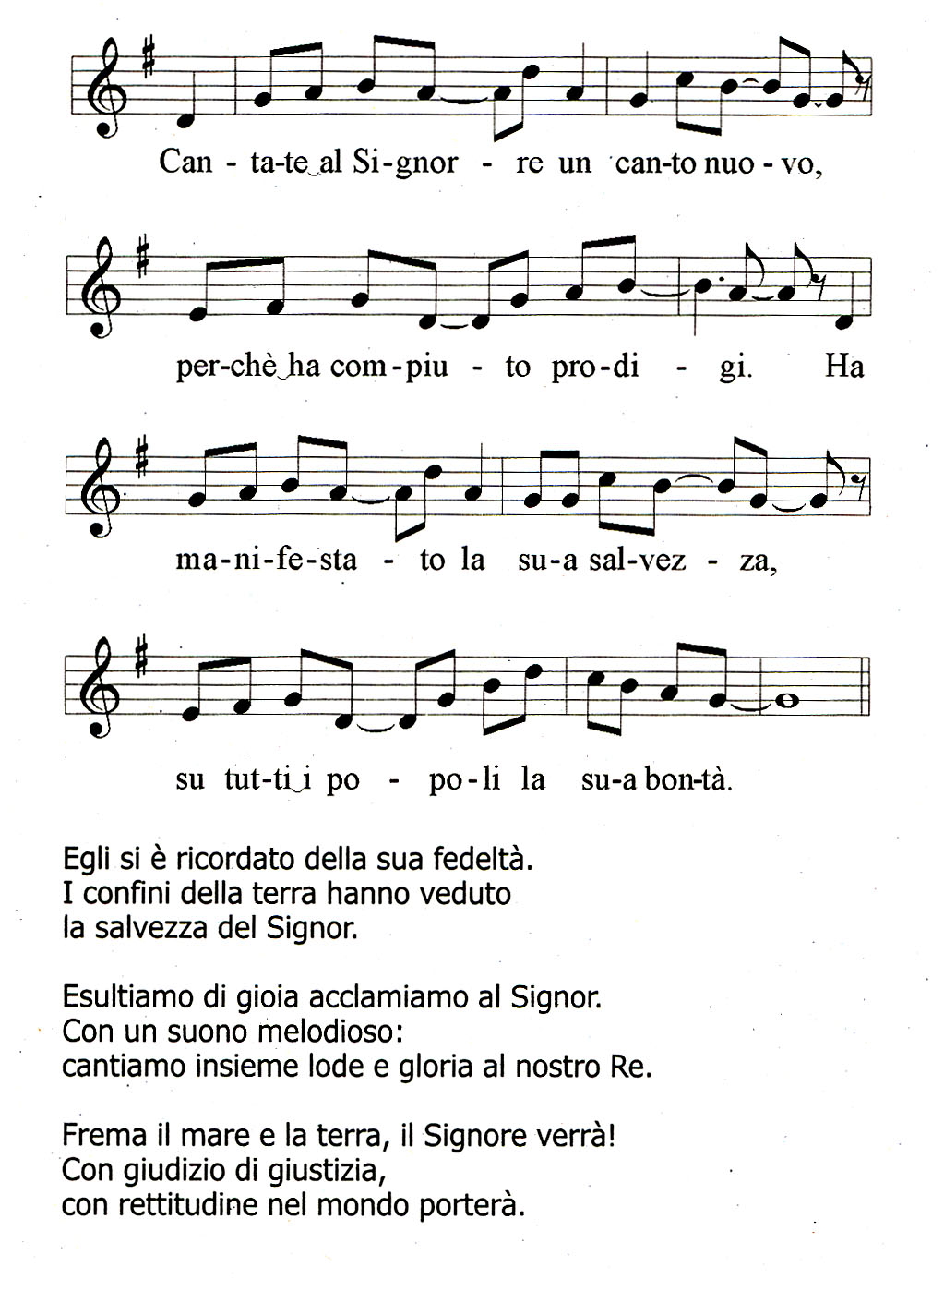

L’assemblea si scioglie lodando e benedicendo il Signore.
.

“... li guidò per una strada meravigliosa,
divenne loro riparo di giorno
e luce di stelle nella notte...”
(Sapienza 10, 17)

